DE: 11/10/2019
ATÉ: 28/10/2019
FALTAM 17 DIAS(S)
QUESTAO 1 DE 5 ATIVIDADE DE MULTIPLA ESCOLHA
Considere a declaração(Anexo) e as afirmações a seguir: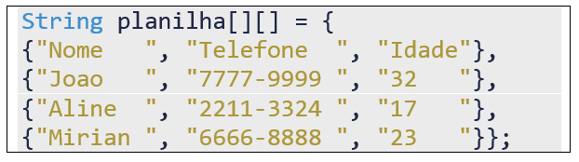

- I - O array em questão é unidimensional.
- II - O array em questão possui 3 colunas e 4 linhas.
- III - Os colchetes [][] denotam um array de 2 linhas e 2 colunas.
Assinale a alternativa correta.
- Somente a afirmação II é correta.
- Somente a afirmação III é correta.
- Somente as afirmações I e II são corretas.
- Somente a afirmação I é correta.
- Somente as afirmações I e III são corretas.
QUESTAO 2 DE 5 ATIVIDADE DE MULTIPLA ESCOLHA
Considere o v e as afirmações a seguir:
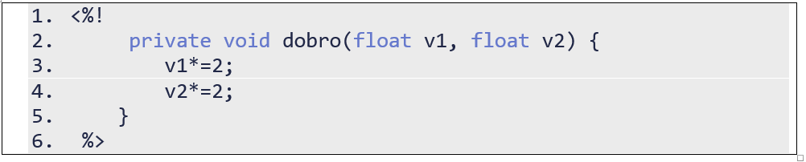
- I - O fragmento em JSP refere-se a um método que recebe dois valores, por parâmetros, e não retorna nada.
- II - O método dobro pode ser invocado pela instrução dobro(3.4F, 4.5F).
- III - O método dobro poderia ser definido dentro das tag’s <% e %>.
Assinale a alternativa correta.
- Somente as afirmações I e III são corretas.
- Somente a afirmação II é correta.
- Somente as afirmações II e III são corretas.
- Somente a afirmação III é correta.
- Somente as afirmações I e II são corretas.
ATIVIDADE DE MULTIPLA ESCOLHA
Com relação às classes Java para a conexão com banco de dados é correto afirmar que:https://www.youtube.com/watch?v=GB7CLsskUIE
- A classe ResultSet realiza, efetivamente, a conexão com a base de dados.
- A classe ResultSet permite criar objetos preparados para inserir registros da base de dados.
- A classe ResultSet permite criar objetos preparados para receber registros da base de dados.
- A classe ResultSet realiza, efetivamente, consultas à base de dados.
QUESTAO 4 DE 5 ATIVIDADE DE MULTIPLA ESCOLHA
Analise o fragmento de código JSP(Anexo) a seguir e assinale a alternativa correta, referente à sua execução.W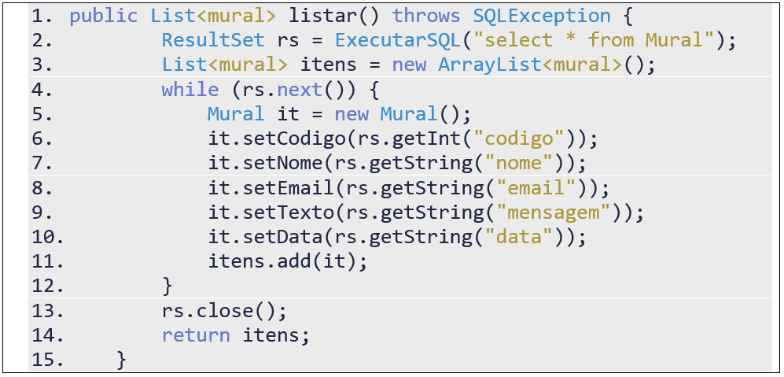
- Exibe os dados de um ArrayList.
- Armazena os registros em uma tabela do banco de dados.
- Armazena os registros de uma tabela em um ArrayList.
- Armazena os registros de uma tabela em uma List.
- Exibe os dados de um List.
ATIVIDADE DE MULTIPLA ESCOLHA
5-
Analise a instrução: double v[] = {1.4,3.5,5.45,7.67,9.9};
Assinale a alternativa correta.
- O array tem tamanho indefinido.
- O array tem o último elemento localizado no índice 4.
- O array tem tamanho padrão 4.
- O array tem o último elemento localizado no índice 5.
- O array pode armazenar valores do tipo char.

